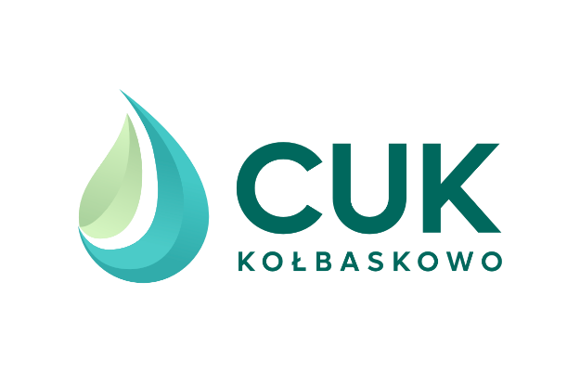
Rosówek, dnia …………………………

Inwestor:

Pełnomocnik:

.........................................................
imię, nazwisko właściciela lub
oznaczenie podmiotu gospodarczego

.........................................................
ulica, nr domu, nr mieszkania

.........................................................
kod pocztowy, miejscowość

………...…………… ...................................................
nr telefonu adres e-mail

.........................................................
imię, nazwisko właściciela lub
oznaczenie podmiotu gospodarczego

.........................................................
ulica, nr domu, nr mieszkania

.........................................................
kod pocztowy, miejscowość

………...…………… .........................................................
nr telefonu adres e-mail

WNIOSEK

O UZGODNIENIE PROJEKTU

Dla obiektu....................................................................................................................................
(rodzaj obiektu np. dom jednorodzinny, budynek wielorodzinny, działka rekreacyjna, działka rolna, budynek biurowy itp.)

Zlokalizowanego ……………………………………….nr………………..nr działki………………………
(ulica, miejscowość)

1.Uzgodnienie projektu budowlanego:

sieć wodociągowa

sieć kanalizacji sanitarnej

przyłącze wodociągowe

przyłącze kanalizacji sanitarnej

inne urządzenia wodociągowe i/lub kanalizacyjne

2. Uzgodnienie projektu:

odbiór osobisty ………………………………………………………..
nr telefonu
poczta polska ………………………………....................................
adres

3. Załączniki:

Projekt budowlany

Warunki techniczne znak:……………………..

Wersja elektroniczna (tożsama z wersją papierową, w postaci pliku pdf)

Inne: ……………………………………………………………………………
………………………………………………………………………………………
………………………………………………………………………………………
………………………………………………………………………………………

…………………….. |  | …………………………………..
data |  | podpis

Informacja dla osoby składającej wniosek o uzgodnienie projektu
Zgodnie z art. 13 rozporządzenia Parlamentu Europejskiego i Rady (UE) 2016/679 z dnia 27 kwietnia 2016 r. w sprawie ochrony osób fizycznych w związku z przetwarzaniem danych osobowych i w sprawie swobodnego przepływu takich danych oraz uchylenia dyrektywy 95/46/WE (ogólne rozporządzenie o ochronie danych) Dz. U. UE L z dnia 4 maja 2016 r. – zwane w dalszej części RODO informujemy, iż:
Administratorem danych osobowych jest:
Centrum Usług Komunalnych w Kołbaskowie Sp. z o.o. z siedzibą: Rosówek 16, 72-001 Kołbaskowo. Z administratorem danych można się skontaktować poprzez adres e-mail: sekretariat@cuk.kolbaskowo.pl lub telefonicznie pod numerem 91 312 49 20 lub pisemnie na adres siedziby administratora.
Inspektor ochrony danych.
Administrator wyznaczył inspektora ochrony danych (IOD), którą to funkcję pełni Maliszewski Paweł. Z inspektorem ochrony danych można się kontaktować we wszystkich sprawach dotyczących przetwarzania danych osobowych oraz korzystania z praw związanych z ich przetwarzaniem. Z IOD można się skontaktować: poprzez e-mail: iod@perfectinfo.pl; listownie na adres siedziby administratora.
Cele i podstawy przetwarzania.
Podane dane osobowe będą przetwarzane w celu rozpatrzenia wniosku o określenie warunków technicznych przyłączenia do sieci wodociągowej i/lub kanalizacyjnej oraz wydania warunków technicznych przyłączenia. Dane osobowe będą przetwarzane na podstawie art. 6 ust. 1 lit. b) RODO oraz art. 6 ust. 1 lit. c) RODO.
Odbiorcy danych osobowych.
Odbiorcami przetwarzanych danych osobowych będą jednostki administracji publicznej uprawnione do sprawowania kontroli i nadzoru nad prawidłowością funkcjonowania Administratora, mogące potwierdzić prawdziwość podanych przez Panią/Pana informacji.
Okres przechowywania danych.
Podane dane osobowe będą przechowywane przez okres 5 lat poczynając od 1 stycznia roku następującego po roku złożenia wniosku, który to okres wynika z przyjętego w jednostce Jednolitego Rzeczowego Wykazu Akt.
Prawa osób, których dane dotyczą.
Zgodnie z RODO i na zasadach w nim określonych podmiotowi danych przysługuje:
a) prawo dostępu do swoich danych oraz otrzymania ich kopi,
b) prawo do sprostowania (poprawiania) swoich danych,
c) prawo do usunięcia danych osobowych, w sytuacji, gdy przetwarzanie danych nie następuje w celu wywiązania się z obowiązku wynikającego z przepisu prawa lub w ramach sprawowania władzy publicznej,
d) prawo do ograniczenia przetwarzania danych,
e) prawo do wniesienia skargi do Prezesa UODO na adres Prezesa Urzędu Ochrony Danych Osobowych, ul. Stawki 2, 00 - 193 Warszawa.
Informacja o wymogu podania danych.
Podanie danych jest konieczne dla złożenia wniosku o dokonanie odbioru częściowego.
Zautomatyzowane podejmowanie decyzji i profilowanie.
Pani/Pana dane osobowe nie będą poddawane zautomatyzowanemu podejmowaniu decyzji, w tym profilowaniu.

